Альтернативные источники энергии
В последнее время отовсюду слышится об энергетическом кризисе. Настораживает? Конечно, всё может быть, но в любой ситуации нужно знать, что вообще можно сделать в сложившихся условиях. Особо в кризисе винить некого. Что бы не делало правительство, как бы не вели себя соседние страны с богатыми ресурсами, логично можно предположить, что запасы топлива рано или поздно заканчиваются. И если продолжать их использовать в том же темпе, газ и нефть скоро могут совсем закончиться. Как утверждают статистики, в самом лучшем случае на территории СНГ газа хватит не больше чем на 70 лет. А через 35 лет исчерпаются запасы нефти в Саудовской Аравии. Самый интересный вопрос – как быть дальше?
Единственный ответ – искать альтернативные выходы. В принципе первые шаги к этому уже осуществляются. К примеру, в Бразилии уже лет через пять хотят сделать так, чтобы 80 процентов транспорта работало на этаноле, а его добывают из сахарного тростника. Исландия планирует полностью пользоваться только энергией возобновляемых источников вместо органического топлива уже к 2050 году. Швеция и того раньше – к 2020 г. В Германии и Испании каждый год на 25 % увеличивается использование энергии ветра. США занимается развитием атомной энергетики. Разумно поступает и Великобритания, используя ветряную энергию и энергию волн. Естественно, что такой энергией можно будет пользоваться намного дольше.
Чем же может похвалиться Украина? Во-первых, это образование Института Обновляемой Энергетики, что случилось относительно недавно. А ещё раньше, в 1997 году был создан Институт Общей Энергетики. Информации о них крайне мало, но по крайней мере можно надеяться, что хоть какие-то работы ведутся.

Мы можем достичь богатства, во всем мире разумно используя наши технологии и заботясь об окружающей среде. Это совсем другая система и о ней очень трудно говорить потому, что общество не достаточно информировано об уровне технологий.
Энергии. В настоящее время мы не должны сжигать ископаемое топливо, мы не должны использовать ничего из того, что загрязняет окружающую среду. Существует много источников энергии. Проталкивание влиятельными людьми такие альтернативные источники энергии как водород, биомасса, даже ядерная энергия крайне недостаточно. Опасность существует также для сохранения системы основанной на прибыли. Когда мы присмотримся, то увидим лишь пропаганду и эгоистичные решения, продвигаемые энергетическими компаниями. Мы открыли, по-видимому, неисчерпаемый источник энергии, имеющийся в избытке и возобновляемой энергии.
Солнечная энергия и энергия ветра широко известны людям, но настоящий потенциал этих источников энергии замалчивают. Солнечная энергия, производимая Солнцем настолько сильна, что 1час света в жаркий солнечный день содержит энергии больше чем весь мир потребляет за год. Если бы мы могли поймать хоть одну сотую процента этой энергии, то нам бы никогда больше не приходилось использовать нефть, газ или что-либо еще. Проблема не в доступности этой энергии, а в технологии, с помощью которой можно ее преобразовывать. В наши дни существует много продвинутых технологий, которые могут осуществить эти задачи, если бы они небыли блокированы необходимостью конкурировать за долю рынка с уже существующими энергетическими корпорациями.
Не стоит забывать и про энергию ветра. Энергия ветра долгое время считалась слабой и учитывая привязки к определенной местности – непрактичной. На самом деле не так, в 2007 году департамент США сообщил, что если б энергию ветра использовали хотябы в 3 из 50 американских штатах, то это бы позволило обеспечить энергией все государство.
Также существует малоизвестный способ получения энергии из волн и приливов. Энергия приливов добывается благодаря движению воды в океане. Установив специальные турбины можно ловить эти движения воды и посредством этого получать энергию. На данный момент в Великобритании доступно 42 подходящих для установки турбин места. По прогнозам можно обеспечить около трети необходимой Великобритании энергии используя лишь энергию приливов. Сила морских волн существующих благодаря движению океана может в глобальных масштабах приносить 80000 кв./час каждый год. Это означает, что 50% всей использованной нами энергии может быть получено с помощью несколько волн. Очень важно отметить, что при образовании энергии приливов, волн, солнца, и ветра фактически не требует заготовки энергии для последующего использования в отличие от угля, нефти, газа, биомассы, водорода, а также всех остальных подобных источников энергии.
Если разумно использовать лишь эти 4 источника энергии и применить самые последние разработки, то можно обеспечить энергией весь мир навсегда.
Также существует еще одна форма экологически чистой и возобновляемой энергии, которая превосходит все остальные – это ГЕОТЕРМАЛЬНАЯ энергия. Геотермальную энергию можно получить путем утилизации так называемого тепа земных недр, когда при помощи элементарного процесса с использованием воды можно генерировать огромное количество чистой энергии. В 2006 году Масачусетский технологический институт открыл, что на земле в настоящее время доступно 13000 ZJ (зетаджоулей) энергии с возможностью использовать еще 2000 ZJ при некотором развитии технологии. Суммарное потребление энергии земного шара составляет примерно 0,5 ZJ в год, а это означает, что на протяжении 4000 лет мы можем получать количество энергии необходимой всей планете только из этого источника. И когда мы понимаем, что тепло нашей планеты постоянно восполняется становиться очевидным что его можно использовать вечно.
Эти источники энергии лишь немногие из взобновимых энергетических ресурсов, которые нам доступны и со временем мы только будем находить новые, а в смысле это становится очевидным, что мы имеем огромное изобилие энергии с возможностью обойтись без загрязнения окружающей среды, традиционных методов охраны природы и особенно денег.
А как на счет транспорта? Традиционным транспортным средством в наше время является автомобиль и самолет. Области, в которых используется ископаемое топливо для своей работы. В случае с автомобилем требуемым технологии акумулыторов обеспечивающих электрический автомобиль энергией достаточных для движения со скоростью 160 км/час на протяжении 320 км на одном заряде, существуют и существовали в течении многих лет. Однако из-за патентов на аккумулятор контролируемых неземной промышленностью, которые ограничивают их использование для сохранения своей доле на рынке, сочетаем с политическим давлением со стороны энергетики доступность по применению этой технологии, является ограниченной. И нет абсолютно никаких причин кроме чистой и безнравственной заинтересованности в прибыли против того, чтобы каждый автомобиль в мире стал электромобилем совершенно безопасным для экологии и без необходимости заправлять его бензином. Что касается самолета, в настоящее время мы поняли, что этот способ передвижения неэффективный, обременительный, медленный и вызывает слишком много загрязнений.
Это поезд на магнитной подвеске и он использует магниты в качестве двигателя. Магнитное поле удерживает его в воздухе и требует минимум 2% энергии используемых в самолетах. У этого поезда нет колес, поэтому ничего не изнашивается. Текущая максимальная скорость поезда с этой технологией, которую используют в Японии 580 км/час. Однако и эта версия поезда уже устарела. Организация под названием ЕТ3, которая связана с проектом «Венера», разработала Магнитоплан, который способен передвигаться быстрее 6400 км/час в неподвижной, свободной от трения трубе лежащей на земле или под водой. Только представьте из Лосанжелеса в Ньюйорк за обеденный перерыв или из Вашингтона в Пекин за 2 часа, это будущее континентальных и межконтинентальных путешествий. Быстро, чисто и при этом затратив лишь часть энергии используемых нами сегодня для тех же целей.
В действительности же если использовать технологии магнитных подвесок, аккумуляторных батарей и геотермальной энергии, то не останется никаких причин возвращаться к сжиганию ископаемого топлива. И мы можем это сделать, пряма сейчас если бы нас не сдерживала централизующая система, основанная на выгоде.

Преимущества солнечной энергетики
Солнце - энергия доступная бесплатно, которая может использоваться разными способами. Энергия от солнца может использоваться тремя основными способами, и при разговоре о солнечной энергии важно различать эти три типа:
1. Пассивное тепло – тепло, которое мы получаем от солнца естественно. Его можно брать во внимание и использовать в проектах зданий так, чтобы меньше требовалось дополнительного обогрева.
2. Солнечный тепловой тип, где мы используем тепло солнца, чтобы нагреть воду для домов или бассейнов (также системы нагрева).
3.Фотовольтаический тип (энергия PV) - использование солнечной энергии для создания электричества, чтобы работали электронные устройства и освещение. Фотовольтаическая система требует не прямой, а только дневной свет, чтобы генерировать электричество.
Процесс превращения солнечного света в электричество.

"Фотовольтаика" - соединение двух слов: "фото" - от греческих корней, означает свет, и "вольтаика" - от "Вольт", что является параметром, который используют для измерения электрического напряжения.
Фотовольтаические системы используют ячейки преобразующие солнечное излучение в электричество. Система состоит из одного или двух слоев полупроводниковой структуры. Когда свет падает на ячейки - это создает электрическое поле, которое проникая через слои вырабатывает электричество. Чем больше интенсивность света, тем больше поток электричества.
Наиболее распространенный полупроводниковый материал, используемый в фотовольтаической системе - кремний, элемент которого больше всего обычно находится в песке. Нет никакого ограничения к его доступности как к сырью; кремний является вторым по распространенности материалом на земле.
Фотовольтаическая система не нуждается в ярком солнечном свете чтобы работать. Она может генерировать электричество даже в облачные дни. Из-за отражения солнечного света, в слегка облачные дни можно даже получать более высокие энергетические урожаи, чем в дни с абсолютно безоблачным небом.
Десять причин для перехода на солнечную энергетику.

Солнечная энергия может стать главным источником электроэнергии из-за многочисленных экологических и экономических преимуществ и доказанной надежности.
1. Топливо свободно.
Солнце - единственный ресурс, приводящий в действие солнечные батареи. Солнце - вечный источник света. Кроме того, фотовольтаические ячейки сделаны из кремния, а кремний - богатый и нетоксичный ресурс, второй по количеству материала на земле.
2. Без шума, без вредной эмиссии или загрязнений газом.
Горение естественных ресурсов для энергии может создать дым, вызвать кислотный дождь, загрязнить воду и загрязнить воздух. Углекислый газ CO2, парниковые газы, также вредны. Солнечная энергия использует только питание солнца как топливо. Это не создает вредного побочного продукта и активно способствует уменьшению глобального потепления.
3. Системы PV безопасны и высоконадежны.
Предполагаемое время жизни модуля PV - 30 лет. Кроме того, его производительность очень высока и обеспечивает более чем 80 % начального питания после 25 лет эксплуатации. Это делает фотовольтаику очень надежной технологией в долгосрочной перспективе. Кроме того, очень высоки стандарты качества, установленные на европейском уровне, которые гарантируют то, что потребители покупают надежную продукцию.
4. Модули PV могут быть переработаны и поэтому материалы, используемые в производственном процессе (кремний, стекло, алюминий, и т.д.), могут быть снова использованы. Рециркуляция не только выгодна для окружающей среды, но также и потому, что дает возможность уменьшить энергозатраты, материалы и стоимость производства.
5. Система не требует особого обслуживания.
Солнечные модули работают автоматически и легки в установке.
6. Электричество в отдаленных сельских районах.
Солнечные системы дают дополнительную помощь сельским районам (особенно в местах, где другое электричество недоступно). Освещение дома, системы охлаждения больницы и закачка воды - часть из многих возможностей, которые станут более доступны. Телекоммуникационные системы в отдаленных областях также доступны пользователям систем PV.
7. Модули могут быть эстетически интегрированы в здания (BIPV).
Системы могут покрывать крыши и фасады, содействовать уменьшению энергетических затрат здания. Они не производят шум и могут быть интегрированы разными эстетически приемлемыми способами. Этот факт ускоряет разработку экозданий и положительной энергии здания (E+ зданий) и открывает много возможностей для лучшей интеграции систем PV в искусственной среде.
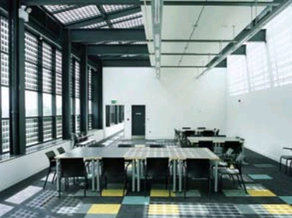

Ячейки PV, используемые в качестве зонтика в офисном здании

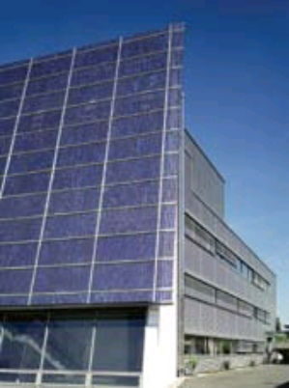

Система PV интегрирована в фасаде

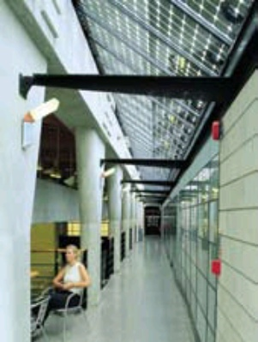

Полупрозрачный фасад

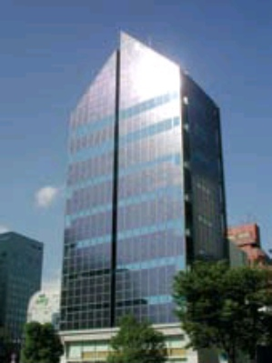

Система PV интегрирована в фасаде

8. Время энергетической окупаемости модулей постоянно уменьшается.
Это означает что время, требуемое для окупаемости модуля солнечной батареи очень мало, оно изменяется от 1,5 до 3 лет. Поэтому модуль производит в 6 - 18 раз больше энергии, чем ее необходимо произвести для окупаемости.
9. Создание тысяч проектов.
Сектор PV, со средним ежегодным ростом более 40 % в течение прошлых лет, все более и более способствует к созданию тысяч проектов по всей Европе и во всем мире.
10. Улучшение безопасности энергоснабжения Европы.
Чтобы покрывать 100% требуемой электроэнергии в Европе, необходимо всего лишь 0,7% общей площади континента Европы занять модулями солнечных батарей.
Поэтому солнечная энергетика играет крайне важную роль в улучшении безопасности энергоснабжения Европы.

Перспективы солнечной энергетики и фотовольтаики
Немного теории: об устройстве и видах солнечных панелей.
На сегодняшний день существует множество различных видов солнечных батарей, преобразующих солнечную энергию в электрическую, и классифицировать их можно по-разному. В первую очередь стоит обратить внимание на технологию изготовления фотоэлектрических преобразователей, из которых они собираются.
Наиболее широко распространены кристаллические фотоэлектрические преобразователи, изготовленные из моно- или мультикремния, а также тонкопленочные солнечные элементы на основе таких материалов, как аморфный кремний, теллурид кадмия, арсенид галлия, фосфид индия и некоторых других соединений. По последним оценкам рыночная доля кристаллических солнечных элементов составляет около 93%, а тонкопленочных – около 7%, соответственно.
Также существуют такие более экзотические направления как концентраторные и электрохимические солнечные элементы, но их доли еще очень малы. Такие разработки относятся больше к сфере научных исследований, чем к производству в промышленных масштабах.
Кроме того, солнечные батареи можно классифицировать по сфере их применения – наземного или космического назначения. Самым массовым сегментом являются, конечно же, кристаллические кремниевые солнечные батареи наземного назначения. В первом приближении, конструкция таких батарей представляет собой «многослойный пирог» из защитного стекла, спаянных между собой солнечных элементов, нескольких слоев клеющих и защитных материалов. Все это герметично собрано и упаковано в алюминиевую раму, снабжено небольшой распределительной коробкой и выводами для подключения к нагрузке.
Важно помнить:
Стекло на лицевой стороне модуля выполняет защитную функцию, пропуская при этом излучение до рабочих фотоэлементов. При эксплуатации рабочую поверхность батарей необходимо держать открытой и чистой, иначе их эффективность резко падает. Часто потребители спрашивают, что будет, если на поверхность батареи, например, попадут листья или ляжет снег. Ни в том, ни в другом случае ничего страшного не произойдет. Просто временно снизится эффективность выработки электроэнергии, т.е. упадет мощность системы. Но солнечные батареи монтируются под некоторым углом к горизонту, поэтому любым загрязнениям не просто удержаться на их поверхности. Но техническое обслуживание в виде периодической очистки поверхности, безусловно, необходимо.
Если говорить о сроке эксплуатации современных солнечных батарей, то он приближается к отметке 30 лет. Гарантийный же срок зависит от производителя, обычно это 1 год или 2 года.
Плюсы и минусы использования солнечных систем:
Среди преимуществ «солнечной» электроэнергии в первую очередь можно выделить тот факт, что такие системы на протяжении всего срока эксплуатации генерируют значительно больше энергии, чем было затрачено при их производстве. Например, кремниевые солнечные батареи, работающие в таких солнечных странах как Испания, возвращают энергию, потраченную на их производство, в течение первых 2-х лет, а служат – не менее 20 лет.
Следующим преимуществом является постоянное снижение стоимости солнечной электроэнергии, которая по прогнозам аналитиков сравняется со стоимостью традиционной не позднее 2015 года. Кроме того, массовая выработка «солнечной» электроэнергии не требует использования полезных и зачастую дорогих земель, так как батареи могут монтироваться на крышах или фасадах существующих зданий и сооружений, защитных заграждениях автобанов и т.п.
С технической точки зрения преимущества солнечных систем заключаются в отсутствии необходимости использовать любые виды топлива, а также в отсутствии движущихся частей, которые шумят и изнашиваются. Нет необходимости в проведении трудоемкого технического обслуживания инсталлированных систем для поддержки их в работоспособном состоянии.
Что касается недостатков, то главное – это неспособность в настоящее время конкурировать по стоимости с традиционными видами электроэнергии. Без государственной поддержки использовать солнечные системы в местах, где есть нормальный доступ к сети, сегодня нецелесообразно. И это хорошо видно в странах СНГ, где стоимость инсталляции простой системы для загородного дома достигает нескольких десятков тысяч евро с соответствующими немалыми сроками окупаемости вложений.
Независимость и престиж.
Применение солнечной электроэнергетики имеет экономический смысл там, где существует государственная поддержка этого направления. Среди стран, проводящих подобную политику, самую заметную роль играют Германия, Испания, Италия, США, Южная Корея и Япония. Именно они и формируют сегодня мировой рынок солнечной энергетики.
В странах СНГ же солнечные батареи используются пока очень слабо. Есть всего несколько успешно завершенных проектов, но их все можно пересчитать по пальцам.
Частные лица в основном ставят солнечные панели для резервного энергообеспечения коттеджей или используют их для организации ландшафтного освещения. Но цена вопроса для них все еще остается очень высокой. Говорить о целесообразности использования солнечных систем в СНГ пока можно лишь в нескольких случаях:
Во-первых, если для этого есть острая необходимость, т.к. объект удален от централизованной линии электропередач, и проложить кабель будет неоправданно дорого или для этого нет физической возможности.
Во-вторых, если есть желание получить определенную независимость, т.е. получать «бесплатную» и чистую энергию от собственной автономной электростанции и при этом не зависеть от государства.
В-третьих, если нужно обеспечить стабильность и экологическую чистоту электрообеспечения, т.е. если в доме часто пропадает свет и есть проблемы с надежностью подачи электроэнергии, но при этом нет никакого желания ставить дизель-генератор (шум, неприятные запахи, необходимость регулярного технического обслуживания и т.п.).
В-четвертых, если необходимо воплотить дизайнерское решение – например, вы хотите, чтобы все ландшафтное освещение и подсветка вашего дома работали от солнца.
В-пятых, если есть желание и возможность идти в ногу со временем – вы помешаны на энергосбережении, экологии и новых технологиях.
Ну и последнее – если нужно подчеркнуть собственный престиж и выделиться среди знакомых, т.к. мало кто сегодня может позволить себе фишку в виде полноценной солнечной системы электрообеспечения своего дома.
Сегодняшние реалии возрастающих глобальных энергетических проблем делают все более актуальными вопросы перехода к альтернативным источникам энергообеспечения. Имеющая место ориентация на нефть, газ и ядерную энергию может привести некоторые страны к серьезной энергетической зависимости от крупнейших мировых поставщиков сырья и уже сегодня ставит под угрозу экономическую безопасность этих стран. Очевидно, что альтернативные источники энергии не смогут решить в ближайшие годы все проблемы, но ориентация на них и, в том числе, на развитие солнечной энергетики даст реальную возможность укрепить в будущем и повысить энергетическую безопасность.
Очевидно, что по отдельности ни инициативы частного бизнеса, ни попытки вмешательства государств в эту отрасль к быстрому результату не приведут. Поэтому приходит время объединять усилия в этом направлении. Тем более, что солнечная энергетика является сегодня одним из наиболее быстрорастущих секторов энергетики. Например, Европейская ассоциация фотоэлектрической промышленности в Европейском Союзе прогнозирует, что к концу 2010 года суммарные объемы электроэнергии, полученной прямого преобразованием солнечного излучения, превысят показатели 2006 года практически в три раза. А при более широком временном охвате видно, что мировой рынок фотовольтаики ежегодно возрастает на 25-30% и такая тенденция по оценкам экспертов сохраниться как минимум до 2035 года.
Не думаю, что кто-то сможет назвать еще много других отраслей, которые даже в условиях кризиса показывают такую впечатляющую позитивную динамику и где уже сегодня отечественный бизнес может реально конкурировать, показывая не только хорошие финансовые результаты, но и достойное качество на самом высоком техническом уровне продукции. Благодаря кризису, вторая половина 2009 года – 2010 год стали отличным временем для выхода на рынок солнечной электроэнергетики. Инвестиции в фотовольтаику сегодня могут дать неплохой шанс застолбить свое место на одном из наиболее привлекательных перспективных высокотехнологических рынков. И шанс этот нельзя ни в коем случае упускать.

Органические солнечные батареи из графена.
Группа ученых из Калифорнийского университета рассказала журналистам, какими будут экономичные и гибкие солнечные батареи нового поколения в ближайшем будущем. После нескольких десятилетий работы над органическими фотоэлементами были изготовлены новые прототипы солнечных элементов, которые имеют легкий вес, гибкую подложку, низкую стоимость изготовления и технологическую эффективность. В настоящее время исследования проводятся именно над такими солнечными элементами.
Наиболее уникальным свойством органических фотоэлементов являются прозрачные проводящие электроды. Это позволяет свету взаимодействовать с активными веществами внутри элемента, генерируя при этом электричество. Сегодня для создания крупных сборок гибких солнечных элементов используют полимерные листы на основе графена ( Графен - двумерная аллотропная модификация углерода, слой атомов углерода толщиной в один атом. Графен является двумерным кристаллом, состоящим из одиночного слоя атомов углерода, собранных в гексагональную решётку ). Эти листы используются для преобразования энергии солнечного излучения в электричество, обеспечивая полчение дешевой солнечной энергии.
Группа исследователей под руководством Chongwu Zhou, профессора электротехники из USC Viterbi School of Engineering выдвинула теорию, что графен как атом-лист толщиной в один атом углерода без труда может быть интегрирован в очень гибкие листы полимера, из которых, после нанесения термо-пластического слоя защиты, можно формировать ячейки органических солнечных элементов. А т.к. методом химического осаждения паров, качественный графен могут теперь получать в достаточном количестве - цена таких солнечных батарей - минимальна.
Традиционные кремниевые солнечные элементы пока что более эффективны. Так, с их помощью 14 Вт электроэнергии будут генерироваться с 1000 Вт солнечного света, при этом органические солнечные батареи позволяют получить всего лишь 1,3 Вт энергии с 1000 Вт солнечного света. Но органические солнечные батареи будут компенсировать это за счет таких преимуществ как гибкость и ментшая стоимость.
По словам Gomez De Arco, может быть, в один прекрасный день можно будет запустить печатные машины для изготовления гибких органических солнечных элементов и это будет похоже на печать обыкновенных газет. Такие органические фотоэлементы могут быть как шторы висящие в домах, из них даже можно сделать ткань и носить как энергетическую одежду.
Гибкость ячеек таких солнечных элементов дает дополнительное преимущество, они будут работать и после многократных изгибов в отличие от Indium-Tin-Oxide солнечных элементов. Низкая стоимость, электропроводность, стабильность, совместимость электродов с органикой и доступность наряду с гибкостью - все это дает ячейкам из графена решительные преимущества перед другими солнечными батареями.

Способы преобразования солнечной энергии.
Очень давно ещё древние греки использовали солнечную энергию для обогрева жилища. В 19 веке впервые изобрели солнечный коллектор, с помощью которого нагревали воду.
Нынешняя энергетика на основе солнечного тепла носит название гелиоэнергетика, и начала развиваться она только в середине 20 века.
Солнечную энергию можно преобразовать в электрическую или тепловую с помощью трёх технологий:
Чаще всего используется вариант снабжения теплом при помощи солнечных коллекторов - водонагревателей. Их устанавливают в неподвижном состоянии на крышах домов так, чтобы сохранялся определённый угол к горизонту. Теплоносителем может служить воздух, вода или антифриз. Это вещество нагревается на 40-50 градусов больше температуры окружающего пространства, что и обеспечивают вышеупомянутые коллекторы. Но такие устройства могут применяться не только для обогрева. Ими кондиционируют воздух, сушат продукты сельского хозяйства и даже делают пресной морскую воду. Япония и США на сегодняшний день - лидеры по закупке таких солнечнообогревательных систем. Но на Кипре и в Израиле этих установок несколько больше из расчёта на одного человека. В Израиле, например, 70% населения пользуются такой солнечной энергией, и всех их обеспечивает 1 млн. коллекторов. Индия и Китай тоже не обходятся без этого. В некоторых странах Африки солнечные коллекторы используются в основном, чтоб запустить насосные установки.
При втором способе солнечная энергия трансформируется не в тепловую, а в электрическую. Этот процесс осуществляют солнечные батареи на основе кремня, так называемые фотоэлектрические установки. Подобные устройства использовались на космических кораблях. Впервые такая система была запущена в Калифорнии. Сейчас же третью рынка фотоэлектрических элементов управляет Япония. Хотя такая электроэнергия всё ещё очень дорого стоит, в некоторых странах ею успешно пользуются.
Третий способ тоже преобразовывает энергию Солнца в электричество. Это осуществимо с помощью параболических или башенных солнечных электростанций.

Солнечные батареи в пустыне Сахаре.
Сегодня стало окончательно понятно, что будущее – за иными источниками энергии. Нефть и газ потихоньку отходят на второй план. Да, альтернативная энергетика требует условно немалых начальных валютных вливаний, зато пользоваться ними позже можно почти неограниченно долго. Одна неувязка – необходимость выделения под альтернативные источники энергии довольно значительных территорий, что та же Европа, например, не может себе дозволить. Но все решается, ежели применять безмерные просторы Сахары. И 20 крупных германских компаний решили взяться за это дело всерьез!
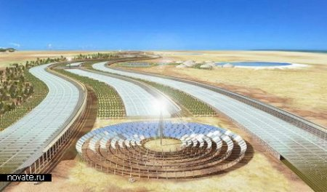
Что каждый из нас знает о Сахаре? В первую очередь то, что она занимает громадную площадь, там горячо и много солнца. Образцовые условия для функционирования солнечных батарей!
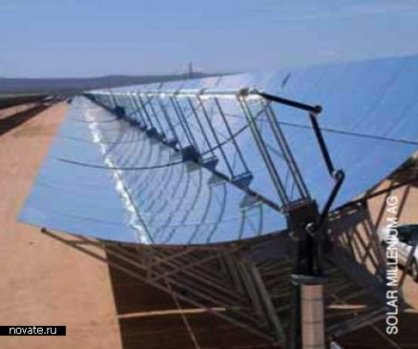
Оказывается, ежели застелить солнечными батареями всего 0.3 процента местности Сахары, то приобретенной энергии хватит для того, чтоб вполне обеспечить электричеством всю Европу. В Германии был дан старт масштабному и трудозатратному процессу.
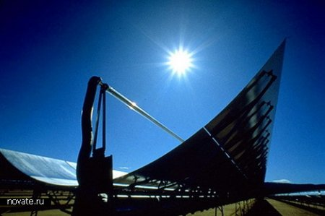
В проекте, не оглядываясь на кризис, готовы учавствовать такие большие международные компании как Siemens и Deutsche Bank. Инженеры планируют вывести суммарную мощность всех солнечных элементов проекта до 100 ГВатт/час. Для этого необходимо 10-15 лет работы над воплощением проекта и 400 миллионов евро инвестиций.
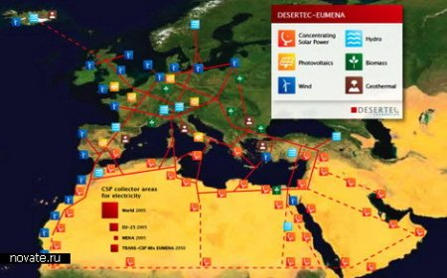
Кроме фактического получения энергии, этот смелый проект преследует еще множество целей. Планируется, что громадное количество солнечных батарей сумеют концентрировать в себе воду, которая будет выпущена в искусственные водоемы. Наличие данной воды обязано поменять к лучшему жизнь обитателей пустыни. По задумке, часть ее уйдет на орошение земель и получения с их урожая, а часть – на собственные необходимости народонаселения. Это же обязано поспособствовать в успешном осуществлении проекта по высадке в Сахаре лесов, который был заявлен в прошедшем году.
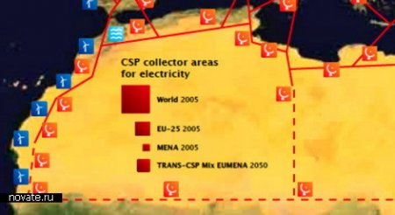
Чтоб обезопасить проект от политических неурядиц, которые то и дело вспыхивают в различных африканских странах, солнечные батареи будут сосредоточены не в одной стране, а сходу в нескольких.

Солнечные парковки
Колоссальные площади, занимаемые на даный момент автостоянками, оказывается, можно применять и на выгоду экологии. На них можно установить солнечные панели по технологии Solar Grove от компании Envision Solar.
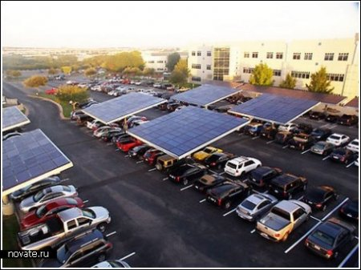

Солнечные парковки:
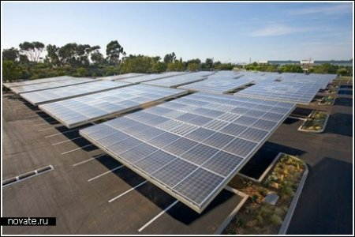

ParkSolar
Нынешние автостоянки захватывают довольно немалые территории. Например, поблизости от зданий серьезных компаний площадь автостоянок исчисляется в гектарах. А ведь если подумать, эти площади можно употреблять не только лишь для того, чтоб размещать на них автомобили, но и с выгодой для экологии и окружающей нас природы.
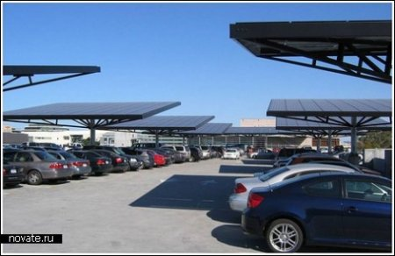

Компания Envision Solar создает солнечные панели Solar Trees («Солнечные деревья»), произведенные по технологии Solar Grove («Солнечная роща»). Они изначально разработаны для установки на открытых парковочных территориях больших компаний. Это дает возможность компаниям очень значительно экономить электрорасходы. Поскольку площадь их парковок исчисляется в гектарах, если даже не в квадратных километрах. Вот и получается, что эти территории можно применять с выгодой как для самих компаний, так и для нашей планеты в целом.
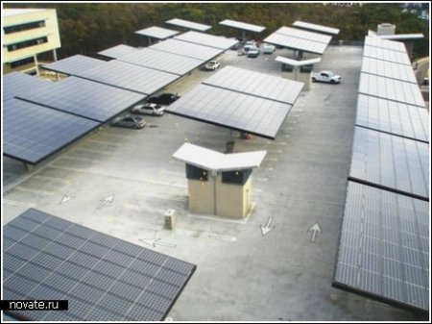

Установки Solar Trees выступают в роли навесов над авто. На кровле этих навесов размещаются солнечные панели. Это позволяет и скапливать солнечную энергию в ясные дни, и прикрывать машину от ненастья в период осадков.
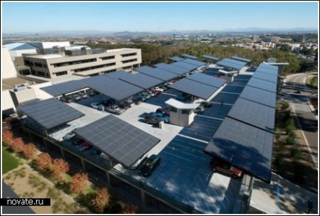

Первая подобная парковка с «солнечной рощей» была продемонстрирована в 2006-м году на возле офиса компании Kyocera International, Inc. в г. Сан-Диего. Там были установлены 20 «солнечных деревьев». Их применение дало возможность компании сэкономить на электричестве 50000 у.е. за первый же год! Сэкономленная энергия была перенаправлена на надобности офисных и жилых построек компании, и на зарядку АКБ электромобилей на самих паркингах.
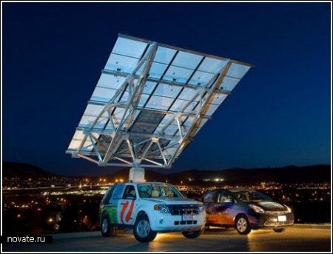

Воспользовались опытом Kyocera International, Inc. и другие солидные компании. Так «солнечные рощи» в последние годы появились на паркингах компании Dell, Natomas Gateway и пр.. Миниатюрные же «рощи» из одного-двух «деревьев» то и дело появляются вдоль центральных трасс штата Калифорния, на заправках и стоянках придорожных лавок.

Преимущества и недостатки солнечной энергетики
Солнечная энергетика - отрасль хозяйства, связанная с использованием солнечного излучения для получения энергии. Солнечная энергетика использует неисчерпаемый источник энергии, не вызывает вредных отходов и является экологически чистой.
Солнечная энергетика основывается на том, что поток солнечного излучения, проходящего через участок площадью 1 м.кв., расположенный перпендикулярно потоку излучения на расстоянии одной астрономической единицы от Солнца (на входе в атмосферу Земли), равен 1367 Вт/м.кв. (cолнечная постоянная). Через поглощение, при прохождении атмосферы Земли, максимальный поток солнечного излучения на уровне моря (на Экваторе) - 1020 Вт/м.кв. Однако следует учесть, что среднесуточное значение потока солнечного излучения через единичный горизонтальный участок как минимум в три раза меньше (из-за смены дня и ночи и изменения угла солнца над горизонтом). Зимой в умеренных широтах это значение еще в два раза меньше.
Известны следующие способы получения энергии за счет солнечного излучения:
1. Получение электроэнергии с помощью фотоэлементов.
2. Преобразование солнечной энергии в электрическую с помощью тепловых машин:
а) паровые машины (поршневые или турбинные), использующих водяной пар, углекислый газ, пропан-бутан, фреоны;
б) двигатель Стирлинга и т.д.
3. Гелиотермальная энергетика - преобразование солнечной энергии в тепловую за счет нагрева поверхности, поглощающей солнечные лучи.
4. Солнечные аэростатные электростанции (генерация водяного пара внутри баллона аэростата за счет нагрева солнечным излучением поверхности аэростата, покрытой селективно-поглощающим покрытием).
Недостатки солнечной энергетики
Для строительства солнечных электростанций требуются большие площади земли через теоретические ограничения для фотоэлементов первого и второго поколения. К примеру, для электростанции мощностью 1 ГВт может понадобиться участок площадью несколько десятков квадратных километров. Строительство солнечных электростанций такой мощности может привести к изменению микроклимата в прилегающей местности, поэтому устанавливают в основном фотоэлектрические станции мощностью 1-2 МВт недалеко от потребителя или даже индивидуальные и мобильные установки.
Фотоэлектрические преобразователи работают днем, а также в утренних и вечерних сумерках (с меньшей эффективностью). При этом пик электропотребления приходится именно на вечерние часы. Кроме этого, произведенная ими электроэнергия может резко и неожиданно колебаться из-за изменений погоды. Для преодоления этих недостатков на солнечных электростанциях используются эффективные электрические аккумуляторы. На сегодняшний день эта проблема решается созданием единых энергетических систем, объединяющих различные источники энергии, которые перераспределяют производимую и потребляемую мощность.
Сегодня цена солнечных фотоэлементов сравнительно высокая, но с развитием технологии и ростом цен на ископаемые энергоносители этот недостаток постепенно преодолевается.
Поверхность фотопанелей и зеркал (для тепломашинных ЭС) очищают от пыли и других загрязнений.
Эффективность фотоэлектрических элементов падает при их нагреве (в основном это касается систем с концентраторами), поэтому возникает необходимость в установке систем охлаждения, обычно водяных. В фотоэлектрических преобразователях третьего и четвертого поколений для охлаждения используют преобразования теплового излучения в излучение наиболее согласовано с поглощающим материалом фотоэлектрического элемента (т.н. up-conversion), что одновременно повышает КПД.
Через 30 лет эксплуатации эффективность фотоэлектрических элементов начинает снижаться. Отработав свое, фотоэлементы, хотя и незначительная их часть, содержат кадмий, который нельзя выбрасывать на свалку. Нужно дополнительно расширять индустрию по их утилизации.
Экологические проблемы
При производстве фотоэлементов уровень загрязнения не превышает допустимого уровня для предприятий микроэлектронной промышленности. Применение кадмия при производстве некоторых типов фотоэлементов ставит сложный вопрос их утилизации. Этот вопрос не имеет пока с экологической точки зрения приемлемого решения, но такие элементы имеют незначительное распространение и соединениям кадмия в современном производстве уже найдена замена.
Новые виды фотоэлементов
В последнее время активно развивается производство тонкопленочных фотоэлементов, которые содержат лишь около 1% кремния в отношении массы подложки, на которую наносятся тонкие пленки. Из-за незначительного расхода материалов на поглощающий слой тонкопленочные кремниевые фотоэлементы дешевле в производстве, но пока имеют меньшую эффективность и неустранимую деградацию характеристик во времени. Кроме того, развивается производство тонкопленочных фотоэлементов на других полупроводниковых материалах, в частности CIS и CIGS.
Солнечная энергия широко используется как для производства электроэнергии, так и для нагрева воды. Солнечные коллекторы изготавливаются из доступных материалов: сталь, медь, алюминий и т.д., без применения дефицитного и дорогого кремния. Это позволяет значительно сократить стоимость оборудования и произведенной на нем энергии. В настоящее время нагревание воды с помощью солнца является самым эффективным способом преобразования солнечной энергии.

Искусственные листья
Ученые из North Carolina State University продемонстрировали устройства на основе состава "вода-гель" - так называемые "искусственное листья" - которые могут действовать как солнечные батареи для выработки электроэнергии. Эти выводы доказывают возможность концепции создания солнечных батарей, которые будут более тесно подражать природе. Они также имеют потенциал, чтобы стать более ддешевыми и более экологически чистыми, чем современные фотоэлементы на основе кремния.
Гибкие устройства состоят из субстанции "вода-гель" которая содержит светочувствительные молекулы (исследователи использовали хлорофилл растений в одном из экспериментов) в сочетании с электродами, покрытыми углеродными материалами, такими как углеродные нанотрубки или графит. Светочувствительные молекулы становятся "возбужденными" под лучами солнца что приводит к производству электричества. "Это похоже на молекулярный завод по производству сахаров для роста. Молекулы возбуждаются солнечными лучами, синтезируют сахар, растут" - говорит доктор Orlin Velev. Ученый говорит, что исследовательская группа надеется "научиться имитировать материалы с помощью которых природа преобразовывает солнечную энергию". При этом синтетические светочувствительные молекулы могут быть интегрированы в природные объекты из-за их водно-гелевой матрицы.
Теперь, когда реальность концепции доказана, исследователи будут работать над тонкой настройкой фотоэлектрических устройств на водной основе, что сделает их еще более похожими на настоящие листья.
"Следующим шагом будет имитация самовосстанавливающихся механизмов в растениях," говорит Orlin Velev. "Другой проблемой является изменение водной основы геля и светочувствительных молекул для повышения эффективности солнечных элементов". Ученый даже представляет будущее, где крыши домов будут покрыты мягкой листвой подобных электрогенерирующих искусственных листьев - солнечных батарей.
БИОТОПЛИВО

Водоросли - топливо будущего.

Народ приходит на авиасалон ILA в Берлине, прежде всего, чтобы увидеть самолеты. Но самолеты без топлива не летают, а оно не вечно и по тому концерн EADS, создатель самолетов-гигантов уделяет серьезное внимание разработке топлива будущего.
Как рассказывает Райнер Вайгнер «в этой невзрачной установке под названием Фотобиореактор, ученые из института промышленного использования зерна, по заказу EADS, выращивают водоросли из которых можно делать топливо, для роста водорослей необходимы только свет и двуокись углерода». Концерн связывает с этим способом производства топлива большие надежды, иначе он не стал бы показывать этот биореактор на своем стенде в Берлине.
Создание топлива из растительного сырья идея не новая, для этого уже используется рапс, картофель и зерновые культуры - рис, кукуруза, пшеница. «Проблемы при этом возникают, прежде всего, морально-этические» - говорит Отто Пульт, научный сотрудник института, - «ведь для производства топлива используются продукты питания, которых во многих частях мира нахватает». Ученые, работающие над этим проектом по заказу EADS, предлагают свою технологию выращивания водорослей и производства керосина из них.
Водоросли хороши тем, что очень быстро растут и дают большое количество вещества необходимого для создания топлива. К тому же водоросли могут расти где угодно, и главное - вы не расходуете на создание топлива продукты питания.
На площадке института под Берлином уже созданы большие практически промышленные установки для выращивания водорослей. Однако процесс этот пока еще слишком дорог. 1 килограмм биомассы, полученный из водорослей, стоит на мировом рынке от 10 до 20 долларов. Рентабельным такое производство может быть, если килограмм будет стоить не больше 1 доллара. Конечно, если поставить это на производственный поток, нужны миллионы тон биомассы, и себестоимость можно снизить. Поэтому ученые настроены оптимистично.
Испытательные полеты авиалайнеров заправленных таким топливом уже прошли, можно надеяться, что создание авиатоплива из водорослей - станет доходной отраслью экономики.

Никакого керосина только водоросли – именно по такому принципу работает эта новинка в сфере авиапромышленности. Самолет нового поколения Diamond Aircraft DA42 кружит в берлинском небе на топливе из морских водорослей. Демонстрационный полет проходит в рамках международного авиасалона. Представил экологически чистое чудо - Европейский Аэрокосмический Оборонный Концерн.
- «Топливо из морских водорослей более энергоемкое - на 5-10%, кроме того его преимущества также в качестве выхлопов, оно выше чем при работе на обычном керосине». По словам производителей, у биотоплива есть еще одно немаловажное преимущество: - «Производить биологическое топливо можно везде, нужен лишь солнечный свет, углекислый газ, питательные вещества и место, чтобы это осуществить». Однако есть в биотопливе из водорослей и одно существенное но, производить его крайне не дешево.
- «Я не могу сказать, сколько в конечном итоге будет стоить 1 литр топлива из морских водорослей, но это будет намного дороже. К сожалению, мы еще не достигли уровня, когда можем производить его в больших количествах на продажу».
Отвечая на вопрос «Как долго ждать мировому сообществу самолетов на биотопливе?» Штулбергер ответил, что еще 5-10 лет.

Водоросль и решение глобальных проблем
Крошечная морская водоросль, которая может служить топливом для автомобилей, кормом для скота и к тому же она существенно снижает загрязнение окружающей среды. Слишком хорошо, чтобы быть правдой.
В университете Австралийского Северного Клинсвенда ученые сделали открытие, которое со временем может оказать существенное воздействие на несколько видов индустрии.
Сама водоросль не нуждается в особых условиях, чистая морская вода и свет – этого ей вполне достаточно, чтобы расти и развиваться. Она к тому же высасывает углекислый газ – этого требуют молекулы хлорофилла, из которых она состоит по большей части. Но, кроме того, она способна превратить углекислый газ в гораздо болееполезные ресурсы - в сахариды, протеины и даже масло.
Водоросль чрезвычайно быстро размножается, она способна увеличить массу вдвое за каждые 48 часов. Поскольку в ней довольно высокое содержание масел, ее можно использовать в качестве сырья даже для изготовления пластика и биотоплива. А из отходов уже этого производства можно получать концентрат, содержащий до 70% протеина и вот его можно добавлять в пищу скоту. Все, что требуется - это заполнить сырьем контейнеры, в которых водоросль может развиваться. Затем остается просто собрать урожай. На самом деле это источник постоянно возобновляемой биомассы, которая помимо всего прочего содержит иоксиданты.
Разумеется, специалисты предпочитают оставаться сдержанными оптимистами по отношению к тому, какая роль отведена в будущем этому морскому растению. Но то, что оно способно частично решить глобальные проблемы, с которыми сегодня сталкивается человечество, для них очевидно.

Альтернативное биотопливо - биодизель
Земля - планета с большими запасами энергоресурсов. Важнейшим из них есть нефть. Про ее происхождение задумывалась не одна генерация ученых мира, и похоже, что большинство из них соглашаются с теорией органического происхождения нефти.
Согласно этой теории считается, что источником образования нефти стали океаны, моря, реки и озера. Именно из планктона, что существовал в воде, она образовалась. Живые организмы, отмирая, опускались на дно, потом в течение миллионов лет их заносило песком и другими породами. Таким образом, они оказались похоронены глубоко в воде под осадочными слоями. Остатки растений и животных под влиянием температуры превратились в жидкость, которую сейчас называют нефтью.
Запасы, которыми Земля обогатилась еще в начале своего существования, стали незаменимой кладовой современного мира. Поэтому человечество пользуется ими почти постоянно, при чем запросы на них вырастают с каждым днем. Но ресурсы нашей планеты не безграничны, а деятельность человека приведет к тому, что уже в этом столетии мы рискуем остаться без природных запасов нефти.
Компания "БиодизельДнипро", пользуясь своим многолетним опытом в изучении водорослей, нашла способ получения сырья близкого по своим качествам к природной нефти и пригодной для изготовления транспортного топлива.
Взяв за основу водоросли "Ботриокопкус брауний" компания разработала новый метод получения большого количества водорослевой биомассы в краткие сроки. В колбах готовится семенной материал, который в процессе роста питается углекислым газом с воздуха. Этот материал потом направляется к так называемым биореакторам наполненным водой, химический состав которой доводится до более способствующего для максимального темпа роста водорослей. Подготовленная вода смешивается в биореакторах с семенным материалом. После этого полученная водно-водорослевая субстанция насыщается углекислым газом. Именно специально подготовленная смесь воды и осветительная конструкция, изготовленная по принципу оптимального расположения ламп и подбора спектров освещения, способствуют эффективному фотосинтезу.
Во время роста водоросли получая определенный шок начинают ускорено делиться накапливая в своей массе таким образом максимальное количество маслянистой жидкости, свойства которой и используют для изготовления высококачественного топлива. После достижения водорослями максимального прироста вся водно-водорослевая жидкость автоматически отгружается, и проходит сепарацию от воды в специальном устройстве, так называемом гидро-вибро-циклоне. В нем получается водорослевая биомасса с 7 до 10 процентами влажности. Она смешивается с очень тщательно и мелкоизмельченной ряской, которая выращивается в другом блоке предприятия, и поступает в емкость со специально разработанным компанией катализатором.
Полученная смесь подается в кавитатор, (устройство, разработанное компанией с использованием новейших технологий) он позволяет разорвать решетку водорослей на молекулярном уровне, а потом тщательным образом ее перемешать с катализатором. На выходе из него получается углеводородная масса близкая по структуре к петролеумной нефти. После этого смесь направляется в блок биокаталитического крекинга. Там она сначала нагревается, а уже потом происходит непосредственное разделение на топливные фракции, при чем углекислый газ, который при этом образуется, собирается в специальном ресивере для использования водорослями. В результате этого на выходе получается 80% синтетического дизельного топлива, 10% бензина, 10% керосина, причем пропорции выхода могут регулироваться. Полученное топливо используется как в чистом виде для двигателей внутреннего сгорания, так и в качестве примесей к традиционному топливу.
Кстати: автономное энергоснабжение предприятия обеспечивается использованием газового генератора который работает на биометане, полученном из водного растения ейхорнии. Но компания пошла новаторским путем: кроме того, что выращенная ейхорния используется как эффективное сырье для получения биогаза, она еще очищает воду до такого уровня, что в ней можно выращивать такую требовательную к качеству рыбу как осетр и получать высококачественный пищевой продукт.
Таким образом технология разработанная компанией имеет следующие преимущества как с экологической, так и с экономической точки зрения. Углекислый газ из производства попадает не в атмосферу, а к биореакторам. В них он перерабатывается водорослями и полностью утилизируется с вечным выделением кислорода. После отжима от воды и смешивания с катализатором полученная углеводно-водорослевая биомасса поддается биокаталитическому крекингу. Во время этого процесса выделяется СО2, но он тоже направляется к биореакторам, поэтому все выбросы углекислого газа поглощаются водорослями (одна тонна преобразует 2 тонны вредной для окружающей среды субстанции).
Абсолютное сходство по топливными качествами с традиционным топливом при отсутствии серы и свинца, утверждено сертификатами, выданными в США. Не требуется использование больших площадей плодородной земли, себестоимость значительно более высока в сравнении с традиционным топливом. И главное: ненужно модернизировать существующее производство топлива, заменив нефть водорослевой биомассой, совершенствовать двигатели внутреннего сгорания, и изменять транспортную инфраструктуру топливных компаний.

Биогазовые технологии в странах СНГ
В аграрной промышленности, как и в любой другой, существует большое количество отходов. На сегодня стоит проблема их уничтожения. Проще всего их отвезти подальше от ферм и оставить как есть. Но именно из-за этого в таких местах почва окисляется, в атмосфере распространяется парниковый газ, загрязняются подземные воды и земля становится непригодной для сельскохозяйственных работ.
Но по сути дела эти же отходы могут быть прекрасным сырьём для получения энергии, почти из всех можно добывать биогаз. Вот и получается, что можно одним махом убить двух зайцев: решить проблему с утилизацией отходов и получить дополнительную энергию, а в ней, как выясняется, очень нуждается сельское хозяйство. В России, например, только 37% сельскохозяйственных угодий подключены к сетевому газу.
Было подсчитано, что переработанный биогаз сможет заменить тепловую энергию всей страны на 15%, пополнить запасы природного газа на 14% и электроэнергии на 23%. А если всё это направить только на сельские районы, то эти ресурсы полностью заменят стандартные источники газа и тепла. При вырабатывании биогаза выделяется побочный продукт, который является органическим удобрением. После переработки единицы КРС навоза остаётся около 1 кг комплексных удобрений. Его выработка очень выгодна, и стоит всего ничего. А это значит ещё и то, что современному фермеру не стоит бояться завышенных цен в сфере минеральных удобрений.
Если закупить оптом биогазовые установки, они окупят себя через 2-3 года. Проблема только в том, что сельскохозяйственным организациям негде взять изначальный кредит на такое приобретение. В такой ситуации могут помочь субсидии от государства на процентные ставки. Разумно также создать особые кластеры на основе самых сильных и успешных сельскохозяйственных компаний

Европейский курс на биогазовую эненргетику
В свете современной ситуации сложившейся на газовом рынке, все чаще становится актуальным вопрос поиска альтернативы газовой энергетике. Тем более что аналитики прогнозируют все более стремительные повышения цен на этот вид топлива и как следствие кризисы связанные с этим по всему миру. Тем более что часто газовая промышленность становится заложником политических режимов. Именно по этой причине потребность в возобновляемой энергетике, в которой биогазовая отрасль занимает значительную часть, со временем растет.
Биогазовая энергетика имеет ряд преимуществ перед традиционной, построенной на природном газе. Суть ее состоит в том, чтобы получать энергию из дешевых и всегда доступных биоотходов. Биоэнергия производится и тут же потребляется. Кроме биоотхоходов возможна так же переработка некоторых сельскохозяйственных культур, таких как кукурузный силос. Президент компании E.ON Ruhrgas считает, что Биогаз гарантирует энергоснабжение и полную и качественную утилизацию отходов, таким образом, оберегает окружающую среду и полноценно обеспечивает потребности человечества в энергоресурсах.
Тепло от охлаждения генератора можно использовать для обогрева помещений. Один кубический метр биогаза способен произвести около двух киловатт электроэнергии. Кроме того биологический газ очень хорошо хранится. Поэтому его вполне возможно сжимать и использовать, скажем, в автомобильной сфере. Швейцария уже перевела на биологическое топливо общественный транспорт.
В результате добычи биогаза из отработанного сырья можно изготовить удобрения, которые будут являться экологически чистыми. Эта питательная масса имеет жидкую консистенцию, что облегчает ее внесение в почву, она лишена запаха, семян посторонних растений и микрофлоры. Несколько тон таких удобрений способны заменить шестьдесят тон чистого навоза. Кроме того, к новым удобрениям легко внести нужные добавки, как то калий или фосфор. Испытания показывают, что урожай увеличивается в несколько раз. Таким образом, развитие возобновляемой энергетики способствует безотходному производству на фермах, птицефабриках, фермерских хозяйствах, сахаро и спиртзаводах. Это уменьшит выброс вредных веществ в атмосферу и грунтовые воды.
В Странах Евросоюза ежегодный объем производства биогаза увеличивается на двадцать процентов. Основными источниками его есть переработка мусора, которого в Европе, как и везде, хватает. Доля его составляет около сорока двух процентов. Лидирующее место по производству энергоресурсов из биосырья занимает Германия. Там более половины всей промышленности переведено на биологическое топливо. Кроме того Германия взяла активный курс на развитие этой сферы и на данном этапе более остальных стран преуспела в реализации своих проектов.

Производство биомассы для энергетических целей
Термин энергетическая ферма используется в очень широком смысле, обозначая производство энергии в качестве основного или дополнительного продукта сельскохозяйственного производства, лесоводства, аквакультуры, а, кроме того, те виды промышленной и бытовой деятельности, в результате которых образуются органические отходы. Основной целью переработки сырья могло бы быть исключительно производство энергии, но более выгодно найти наилучшее соотношение между получением из различных видов биомассы энергии и биотоплива.
Наиболее характерный пример энергетических ферм представляют собой предприятия по выращиванию и комплексной переработке сахарного тростника Производство зависит от сжигания отходов переработки тростника, необходимого для снабжения энергией всей технологической цепи. При надлежащей механизации можно было бы получить дополнительную энергию для производства на продажу побочных продуктов (патоки, химикатов, корма для животных, этилового спирта, строительных материалов, электроэнергии). Следует отметить, что этиловый спирт и электроэнергию можно использовать для выращивания культур и выполнения транспортных операций.
Развитие энергетики за счет использования сельскохозяйственных культур имеет как достоинства, так и недостатки. Один из наиболее существенных недостатков то, что производство энергии станет конкурировать с производством пищи. Крупномасштабное увеличение объема производства биотоплива (например, этилового спирта) по этой причине может оказать существенное отрицательное влияние на мировой рынок пищевых продуктов. Второй серьезный недостаток – возможность обеднения и эрозии почв в результате интенсификации выращивания «энергетических» культур. Очевидная стратегия спасения от этих явлений – выращивание культур, пригодных и для обеспечения человека (зерно), и для энергетических нужд при одновременном сокращении части урожая, скармливаемого животным.
Для выращивания и переработки урожая необходима энергия в форме солнечного излучения и в форме, пригодной для получения топлива для работы сельхозмашин, создания самих этих машин, получения удобрения и т.п. Для оценки эффективности получения энергии из того или иного вида биомассы необходимо проведение энергетического анализа.
Энергетический анализ – это определение затрат энергии энергопотребляющих и энергопроизводящих систем, позволяющий выделить технические и технологические аспекты процесса. На практике энергетический анализ и связанный с ним анализ экономических факторов получения и переработки биомассы агропромышленным методом оказываются достаточно сложными. Однако использование для получения тепла и электроэнергии дешевых отходов биомассы может иметь решающее значение при оценке эффективности того или иного процесса.

Виды биотоплива
Биотопливо - это топливо, которое получают, как правило, из биологического сырья, в качестве которой используют стебли сахарного тростника или семян рапса, кукурузы, сои. Могут также использоваться целлюлоза и различные типы органических отходов.
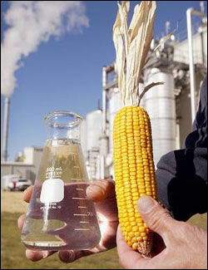
Различают твердое биотопливо (дрова, солома), жидкое биотопливо (этанол, метанол, биодизель), и газообразное биотопливо (биогаз, водород).
Твердое биотопливо
Дрова - древнейшее топливо. Сейчас для производства дров или биомассы выращивают энергетические леса, состоящие из быстрорастущих растений. Из-за значительного роста цен на нефть в последнее время население многих стран сокращает потребление нефтяных топлив и увеличивает использование дров. Это приводит к истреблению лесов.
Твердые энергоносители биологического происхождения (главным образом навоз, отходы древесина, торф) брикетируют, сушат и сжигают в каминах жилых домов и топках тепловых электростанций, вырабатывая дешевое электричество для бытовых и производственных нужд. Отходы древесины с минимальной степенью подготовки к сжиганию (опилки, кора, шелуха, солома и т.д.) прессуют в топливные брикеты или пеллеты, которые имеют форму цилиндрических или сферических гранул диаметром 8-23 мм и длину 10-30 мм.
Жидкое биотопливо
Биоэтанол - это обычный этанол, получаемый путем переработки растительного сырья и используемый как биотопливо. Этанол (этиловый спирт) - C2H5OH или CH3-CH2-OH, второй представитель гомологического ряда одноатомных спиртов, в просторечии - спирт или алкоголь. Существует 2 основных способа получения этанола - микробиологический (спиртовое брожение) и синтетический (гидратация этилена). Следствием брожения является раствор, содержащий не более 15% этанола, поскольку в более концентрированных растворах дрожжи обычно гибнут. Полученный таким образом этанол нуждается в очистке и концентрирования, обычно путем дистилляции. В промышленных масштабах этиловый спирт получают из сырья, содержащего целлюлозу (древесина, солома), которую предварительно гидролизуют. Смесь, образовавшаяся при этом, подвергают спиртовом брожению.
Этанол по сравнению с бензином является менее «энергонасыщенным» источником энергии. Пробег машин, работающих на Е85 (смесь 85% этанола и 15% бензина; буква «Е» от английского Ethanol), на единицу объема топлива составляет около 75% от пробега стандартных машин. Обычные машины не могут работать на Е85, хотя двигатели внутреннего сгорания работают на Е10. На «настоящем» этаноле могут работать только т. н. «Flex-Fuel» машины. Эти автомобили могут работать на обычном бензине или на произвольной смеси того и другого.
Серьезным недостатком биоэтанола является то, что при сгорании этанола в выхлопных газах двигателей появляются альдегиды (формальдегид и ацетальдегид), которые наносят живым организмам не меньший ущерб, чем ароматические углеводороды.
Биометанол - вид жидкого биотоплива на основе метилового (древесного) спирта, получаемого путем сухой перегонки отходов древесины и конверсией метана из биогаза. Производство биомассы может осуществляться путем культивирования фитопланктона в искусственных водоемах, создаваемых на морском побережье. Вторичные процессы представляют собой метановое брожение биомассы и последующее гидроксилирование метана с получением метанола.
Несмотря на высокое октановое число - более 100, теплотворная способность метанола вдвое меньше, чем у бензина. Это, а также недостаточная летучесть чистого спирта, объясняет необходимость смешивания метанола с бензином. Стандартом является биометанол М85 (буква «М» от англ. Methanol), содержащий 85% метилового спирта и 15% бензина.
Биометанол М85 не получил распространение как вследствие низкого энергосодержание, так и через исключительную коррозионную активность метанола, которая требует применения специальных материалов.
С точки зрения получения энергии данная биосистема имеет существенные экономические преимущества по сравнению с другими способами преобразования солнечной энергии.
Биобутанол-C4H10O - бутиловый спирт. Бесцветная жидкость с характерным запахом. Широко используется в промышленности. Производство бутанола началось в начале XX века. В 50-х годах из-за падения цен на нефть бутанол начали изготовлять из нефтепродуктов.
Бутанол не обладает коррозионными свойствами, может передаваться существующей инфраструктурой. Может, но не обязательно должен, смешиваться с традиционным топливом. Энергоемкость бутанола близка к энергоемкости бензина. Бутанол может использоваться в топливных элементах, а также как сырье для производства водорода.
Сырьем для производства биобутанола могут быть сахарный тростник, свекла, кукуруза, пшеница, а в будущем и целлюлоза.
Диметиловый эфир (ДМЭ) - C2H6O может производиться как из угля, природного газа, так и из биомассы. Большое количество диметилового эфира производится из отходов целлюлозно-бумажного производства. Сжижается при небольшом давлении.
Диметиловый эфир - экологически чистое топливо без содержания серы, содержание оксидов азота в выхлопных газах на 90% меньше, чем в бензине. Применение диметилового эфира не требует специальных фильтров, но необходима переделка систем питания (установка газобалонного оборудования, корректировка смесеобразования) и зажигания двигателя. Без переработки возможно применение на автомобилях с LPG-двигателями при 30% содержании в топливе.
Биодизель - топливо на основе жиров животного, растительного и микробного происхождения, а также продуктов их этерификации.
Для получения биодизельного топлива используются растительные или животные жиры. Сырьем могут быть рапсовое, соевое, пальмовое, кокосовое масло, или любое другое масло-сырец, а также отходы пищевой промышленности. Разрабатываются технологии производства биодизеля из водорослей.
Биотопливо второго поколения - топливо, полученное разными методами пиролиза биомассы, или другие топлива, отличные от метанола, этанола, биодизеля.
Быстрый пиролиз позволяет превратить биомассу в жидкость, которую легче и дешевле транспортировать, хранить и использовать. Из жидкости можно сделать автомобильное топливо или топливо для электростанций.
Газообразное биотопливо
Биогаз - продукт сбраживания органических отходов (биомассы), представляющий смесь метана и углекислого газа. Разложение биомассы происходит под воздействием бактерий класса метаногенов.
Биотопливо третьего поколения
Биотоплива третьего поколения - топливо, полученное из водорослей. Кроме выращивания водорослей в открытых прудах существуют технологии выращивания водорослей в малых биореакторах, расположенных вблизи электростанций. Сбросного тепла ТЭЦ способно покрыть до 77% потребностей в тепле, необходимом для выращивания водорослей. Эта технология не требует жаркого тропического климата.

ВЕТРЯННАЯ ЭНЕРГИЯ

Достоинства и недостатки ветровой энергетики
ДОСТОИНСТВА:
- Экологически чистый вид энергии: Создание электроэнергии с поддержкою "ветряков" не сопровождается выбросами CO2 и каких-либо иных газов.
- Эргономика: Ветровые электростанции занимают совсем немного места и просто вписываются в хоть какой ландшафт, а также непревзойденно смешиваются с иными видами хозяйственного применения территорий.
- Возобновляемая энергия: Энергия ветра, в отличие от ископаемого горючего, неистощима.
- Ветровая энергетика - лучшее решение для труднодоступных мест: Для удалённых мест установка ветровых электрогенераторов может быть лучшим и более дешёвым решением.
НЕДОСТАТКИ:
- Непостоянность: Непостоянность содержится в негарантированности получения нужного количества электроэнергии. На неких участках суши силы ветра может оказаться недостаточно для выработки нужного количества электроэнергии.
- Условно низкий выход электроэнергии: Ветровые генераторы веско уступают в выработке электроэнергии дизельным генераторам, что приводит к необходимости установки сходу нескольких турбин. Не считая того, ветровые турбины неэффективны при пиковых отягощениях.
- Немалая стоимость: Стоимость установки, производящей 1 гига-ватт электроэнергии, около 1 миллиона баксов.
- Опасность для живой природы: Вертящиеся лопасти турбины представляют потенциальную опасность для неких видов живых организмов. По статистике, лопасти каждой установленной турбины являются предпосылкой погибели не менее 4 особей птиц в год.
- Шумовое загрязнение: Шум, производимый "ветряками", может причинять беспокойство, как животным, так и людям, живущим вблизи.
ФАКТЫ:
- В США 32% всех мощностей ветрогенераторов было запущено в 2008 году.
- "Ветряки" вырабатывают 1,5% всей употребляемой электроэнергии.
- Ветровые электростанции побережий могут прирастить мировую электроэнергию в 40 разов.
- Ожидается, что к 2010 году мощность всех ветровых электростанций в мире приблизится к 200 000 мега-ваттам (сегодня суммарная мощность всех "ветряков" около 121 188 мега-ватт).

Ветрогенераторы в вопросах и ответах
1. Какой уровень шума вызывают ВЭС?
Ветряные энергетические установки вызывают две разновидности шума:
* Механический шум, который является результатом работы механических и электрических компонентов (для современных ветроустановок практически отсутствует, но является значительным в ветроустановках старых моделей);
* Аэродинамический шум, вызванный взаимодействием ветрового потока с лопастями установки (усиливается при прохождении лопасти мимо башни ветроустановки.
Сегодня при определении уровня шума ветроустановок пользуются только расчетными методами. Метод непосредственных измерений уровня шума не дает информации о громкости ветроустановки, поскольку нет эффективных методов отделения шума ветроустановки от шума ветра.
В непосредственной близости от ветрогенератора у оси ветроколеса уровень громкости достаточно большой ветроустановки может превышать 100 дБ.
Примером подобных конструктивных просчетов является ветрогенератор Гровиан. Из-за высокого уровня шума установка проработала около 100 часов и была демонтирована.
Законы, принятые в Великобритании, Германии, Нидерландах и Дании, ограничивают уровень шума работающей ветряной энергетической установки до 45 дБ в дневное время и до 35 дБ ночью. Минимальное расстояние от установки до жилых домов - 300 м.
2. Правда ли, что ветряки уничтожают птиц?
Такое мнение обусловлено случаем, который произошел на ветряной комплексе Altamont Pass Wind Resource Area (Калифорния), который построили именно на маршруте миграции птиц. Кроме того, в 4800 небольших ветряков, установленных в США еще в начале 1980-х годов, роторы расположены низко и близко друг к другу, что тоже может быть причиной ежегодной гибели более 1000 птиц.
Более современные ветроэлектростанции являются причиной гибели меньшего количества пернатых, вероятно потому, что их генераторы расположены выше и дальше друг от друга. Согласно данным последних исследований, птицы чаще гибнут при столкновении с автомобилями и зданиями, чем под лезвиями ветрогенераторов.
3. Что нужно знать при выборе ВЭС?
Главный параметр, который Вам необходимо знать для выбора ветроэлектростанции - сколько электрической энергии вам необходимо в день/месяц.
4. По каким параметрам/критериям можно сравнить ветрогенераторы, выпускаемые различными производителями?
* Отношение – мощность/цена;
* Коэффициент эффективного использования ветра (КЕВВ).
* Количество произведенной энергии ВЭС при различных скоростях ветра;
* Срок эксплуатации;
* Сервис и гарантия.
5. Какое количество аккумуляторов необходимо, и какой мощности?
Мощность и количество аккумуляторных батарей зависит от мощности ВЭС и ваших потребностей. Другими словами, этот вопрос поможет решить компания-специалист при проектировании.
6. Что происходит с ветрогенератором при штормовом ветре?
При скорости ветра более 20-25 м / с ветроколесо останавливается с помощью системы автоматического перевода лопастей во флюгерное положение. Таким образом, нагрузка на ветроколеса снижается. Это наиболее безопасный вариант защиты ВЭУ. Другие варианты уменьшения скорости вращения, связанные с созданием противодействия за счет торможения генератором, являются потенциально опасными как для ВЭУ, так и для жизни.
7. Существуют ли правила установки ВЭС?
* Турбулентность. Ветротурбина должна располагаться на 10 метров выше, чем высший объект в радиусе 100 метров (включая ЛЭП);
* По возможности, ВЭС должны располагаться на открытых участках (берегах рек, морей, озер);
* Орография местности. Следует учитывать, что в природных ущельях, каньонах поток воздуха имеет свойства сжиматься, в результате чего увеличивается скорость воздушного течения.
8. Какое дополнительное оборудование необходимо для работы ВЭС?
* Инвертор - важное звено системы, преобразует напряжение в 220 или 380 вольт пригодные для электроприборов;
* Аккумуляторы - объекты, в которых накапливается электроэнергия;
* Средство управления (контроллер) - прибор, позволяющий управлять ВЭС;
9. Какие требования к месту установки дополнительного оборудования для ВЭС?
Для установки инвертора, контроллера и аккумуляторных батарей особых требований нет, но помещение должно вентилироваться и температура воздуха должна всегда быть плюсовой.
10. Почему в схожих по мощностям ВЭС скорость вращения ротора отличается в разы?
Старые модели маломощных ВЭС используют генераторы с мультипликатором, который повышает скорость вращения ротора до требуемого значения, чтобы в дальнейшем происходило генерирование электромагнитного поля (а затем и самого тока). В более новых моделях используются генераторы на постоянных магнитах, для эффективной работы им достаточно 200-500 оборотов в минуту.
11. Необходимо ли частным лицам получать разрешение на установку ВЭС?
Ситуация для Украине: согласно пункту 5 Постановления Кабинета Министров Украины от 15.07.98 № 1094 «О государственной экспертизе по энергосбережению» и дополнение № 3 «Инструкции о порядке передачи документации и осуществления государственной экспертизы по энергосбережению» ветроэнергетические установки энергоемкостью до 75 кВт не подлежат обязательной государственной комиссии по энергосбережению. Импортные ветроэнергетические установки также не подлежат сертификации. Но следует помнить, что в каждой стране существуют свои законы.
12. Влияет ли работа ветрогенераторов на работе ТВ и радиоприемников?
Нет
13. Безопасно ли жить рядом с работающим ветрогенератором?
Да, малые ветряные установки (до 100 кВт) абсолютно безопасны для жизни.
14. Какой расчетный срок службы ВЭУ?
В зависимости от условий эксплуатации срок службы ВЭУ составляет от 15 до 25 лет.
15. Как определить среднегодовую скорость ветра в том месте, где будет установлен ветряк?
Для получения таких данных необходимо проводить исследования в течение года.
16. Какова стоимость монтажа ветряной установки?
Стоимость монтажа зависит от многих факторов и составляет 10-20% от суммарной стоимости.
17. Как должна быть расположена ось ветроколеса: горизонтально или вертикально? Какое оптимальное количество лопастей должен иметь ветрогенератор?
Существует множество вариантов конструкции ветровых установок, но на сегодня 95% всех выпущенных в мире ветрогенераторов - трехлопастные с горизонтальной осью.
18. Можно комбинировать ветрогенераторы с другими источниками энергоснабжения?
Ветрогенераторы могут быть связаны с солнечными батареями, а также с дизельным, бензиновым или газовым генераторами

Энергия ветра: вчера, сегодня, завтра.
Еще с незапамятных времен люди использовали энергию ветра. Первоначально человек научился преобразовывать кинетическую энергию воздушного потока (ветра) в механическую. Появилось огромное разнообразие ветряных мельниц, значительно облегчивших жизнь людей того времени. Идея ветрогенератора для выработки электрической энергии с использованием энергии ветра появилась чуть более 100 лет назад.
Пытливая мысль изобретателей создала огромное разнообразие конструкций ветроустановок:
- по расположению оси вращения лопастей (горизонтальная, вертикальная, наклоненная);
- по количеству лопастей (одна, две, три и более);
- по мощности (от десятков Ватт до нескольких МВатт);
- по форме лопастей, по конструкции генераторов и т.д. и т.п.
Но погоня за увеличением мощности привела к появлению и новых проблем:
1. Габариты современных ветроустановок и динамические нагрузки, воспринимаемые ими, привели к тому, что прочностные характеристики материалов, из которых они строятся, стали сдерживающим фактором. Дальнейшее наращивание мощности (габаритов) ветроустановки возможно только с применением самых новых, а значит и более дорогих, материалов. Это соответственно сказывается на росте и без того высоких цен вырабатываемой ими электроэнергии.
2. Более мощные ветроустановки требуют больших скоростей ветра. В наше время все более сложно найти места для размещения ветроустановок, а энергии человечеству нужно все больше и больше.
Сегодня ветроэнергетика переживает период бурного роста. Темпы роста достигают 30 % в год. Но, наравне с энтузиастами ветроэнергетики, в последнее время все больше появляется и скептиков. Это и понятно. Ветроэнергетика, обладая такими достоинствами, как экологическая чистота производства электроэнергии и использование возобновляемого источника энергии, имеет и ряд существенных недостатков. Это низкое качество производимой энергии, создание всевозможных помех теле- и радиосигналам, негативное воздействие в звуковом диапазоне на фауну, необходимость в дополнительных резервных энергогенерирующих мощностях традиционной конструкции и т.д.
Все больше людей, обеспокоенных негативными тенденциями в ветроэнергетике, совершенно обоснованно задают вопросы: Какова перспектива у ветроэнергетики? Займет ли ветроэнергетика экономически значимое место в мировой энергетике? Оправдаются ли инвестиции в ветроэнергетику? и т.п.
Ситуация на мировом рынке нефти и газа подталкивают к развитию видов генерации, использующих возобновляемые источники энергии. Но высокая цена такого электричества и его низкое качество не прибавляют оптимизма в оценке перспектив ветроэнергетики.
Человечеству крайне необходим новый надежный источник электроэнергии, отвечающий требованиям нашего времени:
1. Низкая цена производимой электроэнергии.
2. Высокое качество производимой электроэнергии.
3. Объем производимой энергии должен удовлетворять постоянно растущей потребности.
4. Экологическая чистота производства электроэнергии.
Один из вариантов производства электроэнергии, во многом удовлетворяющим перечисленным требованиям, представлен ниже.
Все новое – хорошо забытое старое.

Принципиально, вся ветроэнергетика построена на двух элементах: источнике энергии (ветер) и приемнике энергии (ветроустановка).
С первых шагов освоения энергии ветра и до нашего времени изобретатели занимались совершенствованием приемника энергии, а источник энергии (ветер) воспринимался ими как данное природой и не поддающееся управлению.
Во многом именно это обусловило проявление большинства недостатков, присущих современной ветроэнергетике.
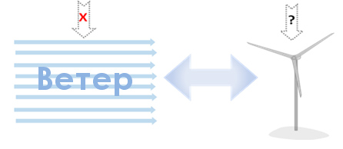

Рис. 1. Техническая система «ветер – ветроустановка».

Но в технической системе «ветер – ветроустановка», оба составляющих элемента одинаково значимы. Только управление всеми элементами системы позволяет получить высокую эффективность ее работы.
Совершенствуя приемник энергии, человек откинул идею управления воздушным потоком прочь за ненадобностью. А зря! При современном уровне технического развития управление такими системами может быть организовано очень эффективно.
Но развитие ветроэнергетики пошло другим путем. В настоящее время практически все ветроустановки работают на одном принципе: снятия энергии со свободно набегающего воздушного потока.
Мы решили разработать принципиально новую техническую систему, которая позволила бы управлять как источником энергии, так и ее приемником. Таким образом, используя опыт и знания, накопленные человечеством в области строительства и эксплуатации ветроустановок, мы сможем значительно повысить их эффективность работы за счет управления параметрами воздушного потока (источника энергии).
Одним из результатов наших многолетних исследований стала ветроустановка башенного типа. Она позволяет, с той или иной степенью эффективности, управлять всеми элементами системы «ветер – ветроустановка».
Ветроустановка башенного типа состоит из следующих основных элементов: аппарата сбора энергии, генератора, аппарата концентрации энергии и системы управления.
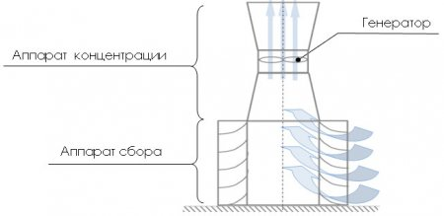

Рис. 2. Принципиальная схема конструкции башенной ветроустановки (БВУ).

Аппарат сбора энергии выполнен в виде вертикального цилиндра, стенки которого собраны из профилированных поверхностей, образующих сквозные каналы, соединяющие внешнюю поверхность цилиндра с его внутренним вертикальным каналом (входные конфузорные каналы). Их задача - «захватить» набегающий воздушный поток, развернуть его вверх вдоль вертикальной оси установки и направить на лопасти генератора.
Генератор с лопастями размещен внутри аппарата концентрации энергии. Генератор преобразует кинетическую энергию воздушного потока в электрическую энергию.
Аппарат концентрации энергии конструктивно выполнен в виде вертикальной трубы, внутреннее сечение которой плавно уменьшается к центру, где и расположен генератор. Внутренний объем этой трубы является продолжением внутреннего вертикального канала аппарата сбора энергии. Такая конструкция данного узла позволяет повысить концентрацию кинетической энергии воздушного потока на лопастях генератора.
Система управления (на рисунке не показана) обеспечивает своевременное открытие конфузорных каналов башни со стороны набегания внешнего воздушного потока и закрытие всех остальных конфузорных каналов.
Чем принципиально отличается башенная конструкция от ветроустановок, преобразующих энергию свободно набегающего воздушного потока?
1. Она позволяет управлять энергией воздушного потока, путем ее концентрации на лопастях генератора.
2. Отпадает необходимость в настройке лопастей ротора генератора «на ветер». Генератор, с вертикальной осью вращения, стационарно установлен в верхней части установки. Ветер сам «настраивается» на генератор благодаря конструкции аппарата сбора энергии.
3. Значительно повышается мощность воздушного потока, приходящая на лопасти ротора генератора. Конструкция аппарата концентрации энергии позволяет повышать скорость воздушного потока во внутреннем вертикальном канале установки и соответственно, повышать его мощность.
Проведенные экспериментальные исследования моделей в аэродинамической трубе (рис. 6) показали увеличение выработки энергии генератором, установленным в башне более чем в 4 раза, а для малых скоростей воздушного потока – более чем в 10 раз. (рис. 7 и 8).
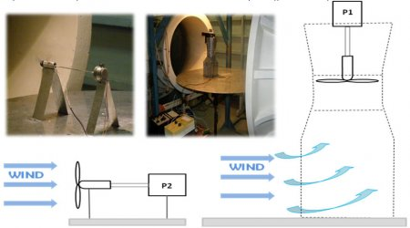

Рис. 6. Схема сравнительных лабораторных испытаний ветроустановки башенного типа.

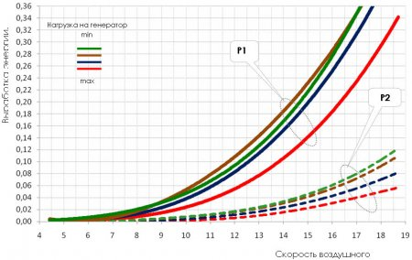

Рис. 7. Выработка электрической энергии генератором

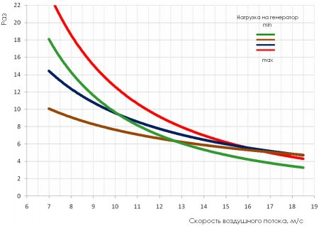

Рис. 8. Относительное увеличение выработки энергии при размещении генератора в башне.

Для подтверждения полученных лабораторных результатов была построена опытно-экспериментальная установка в масштабе 20:1. Схема испытаний – сравнительная (аналогична используемой в лаборатории), представлена на рис. 9.
В сравнительных испытаниях на полигоне мы использовали генераторы на постоянных магнитах СВ-1.2/30.
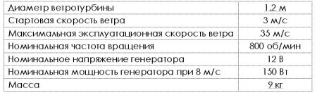

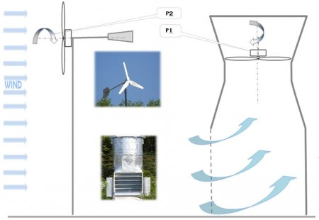

Рис. 9. Схема сравнительных испытаний в условиях полигона

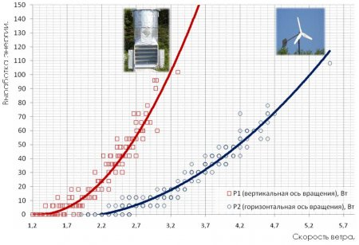

Рис. 10. Выработка электрической энергии генераторами

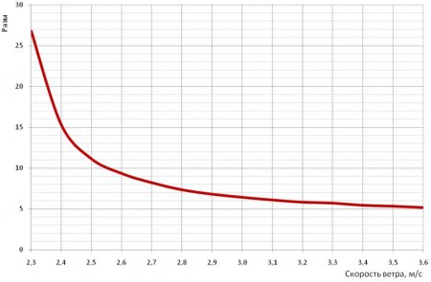

Рис. 11. Относительное увеличение выработки энергии генератором в башне.

Анализ полученных результатов показывает значительный рост эффективности работы генератора при его размещении в башне – концентраторе:
- Стартовая скорость ветра в два раза ниже по сравнению с традиционными конструкциями;
- Скорость ветра, при которой генератор работает в номинальном режиме – в 2 раза ниже;
- Коэффициент использования установленной мощности может достигать значения 0,6…0,7 (получено расчетным путем);
- В 2–3 раза выше объем вырабатываемой энергии;
- Объем выработанной энергии с единицы площади ометаемой поверхности, для всех диапазонов скоростей воздушного потока, вырос более чем в 5 раз, а в диапазоне низких скоростей - более чем в 10 раз.
- Отвод земли на единицу установленной мощности, у ветроустановки башенного типа, самый низкий из всех видов генерации.
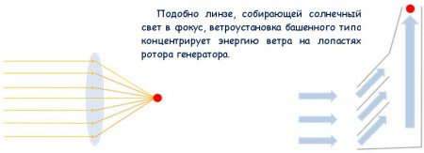
Конструктивные особенности новой ветроустановки позволяют устранить многие недостатки, присущие ветроустановкам традиционной конструкции:
1. Шумы и вредные для человека излучения, которые могут возникать в процессе работы генератора башенной ветроустановки, не выходят за конструктивные габариты установки. Это достигается благодаря тому, что генератор с лопастями расположен внутри ее вертикального канала. Современные материалы позволяют эффективно гасить или поглощать все вредные шумовое и вибрационное излучение. По этой же причине генератор и лопасти башенной ветроустановки не будут помехой распространению теле – и радиосигналам.
2. Установка не наносит вред птицам. Предотвращение попадания птиц на лопатки генератора можно предотвратить за счет установки защитных сеток на входе в конфузорные каналы. Для предотвращения столкновения птиц с БВУ в ночное время суток, ее внешняя поверхность освещается. Это позволит улучшить и зрительное восприятие башни ВУ.
Взгляд в будущее.

Башенная конструкция ветроустановки, по своим техническим характеристикам, значительно превосходит все современные ветроустановки традиционной конструкции, работающие со свободно набегающим потоком воздуха.
Ветроустановки башенного типа - достойная замена ВЭУ традиционной конструкции.
- Они могут работать при более низких скоростях ветра.
- Позволяют в значительно увеличить количество вырабатываемой электроэнергии.
- Их эффективность никак не ниже традиционных станций генерации электроэнергии, использующих углеродное топливо: газ, уголь, мазут, нефть, а экологическая чистота производства электроэнергии не имеет аналогов.
- Ветроустановки башенного типа очень эффективно могут работать в регионах с малыми скоростями ветра.
- Отвод земли на единицу мощности для ветроустановок башенного типа самый низкий из всех видов генерации.
- Благодаря своей компактности, такие установки могут служить автономным и самодостаточным источником энергии.
Ветроустановки башенного типа сегодня - это мировая энергетика завтра: низкая себестоимость и высокое качество производства экологически чистой энергии.

Ветряная турбина с вертикальной осью.
Ветряные электростанции, как эта в Калифорнии мало помалу становятся типичным явлением в американских городах. Согласно ассоциации энергетической отрасли, за последний год потребление возобновляемой энергии ветра в США выросло на 45%. Оснащение ветряных турбин огромными лопастями ограничивает их применение главным образом в сельской местности.
Однако есть альтернативный вариант - ветряные турбины без лопастей! "Энергетические потребности Вашего дома такая турбина удовлетворит на 35-40%, но если установить турбину мощностью 3 кВт, которая будет в 2 раза мощнее традиционной системы - она будет вырабатывать 100% потребляемой Вами энергии". Новая система являлась на тот момент частью выставки альтернативных энергетических технологий, открытой в Ботаническом саду в Вашингтоне.
Организаторов экспозиции вдохновила идея использования ветряной мельницы древними египтянами мельницы для перемалывания зерна. Компания провела в Юте исследования опытного образца, чтобы доказать его способность конкурировать с традиционными турбинами. При этом ветряная турбина с вертикальной осью не только бесшумна, но и безопасна для окружающей экосистемы.

Ветролампа
Кореец Kyung Kuk Kim как-то поразмыслил о том, что Сеул – город необычайно ветренный. Особенно на набережной реки Ханган. Ну, и для чего, спрашивается, в таком случае расходовать средства на ночное освещение? Товарищ Ким совместил лампочку с интегрированным ветрогенератором – механизм вертится, светодиоды светятся, на сэкономленные воны детям приобретают засахаренных собачек.
Кстати, не знаю, как для Сеула, а для России это было бы очень востребованное решение. Ветра не меньше чем в Корее, а вот света местами не хватает.
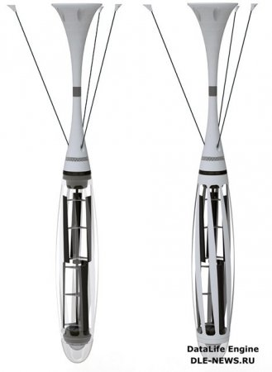

Геотермальная энергия - новые технологии
Купание в горячих водах природного источника одно из древнейших удовольствий доступных человеку. Такой экстремальный источник есть поблизости от города Бепл на Японском острове Кюсю. Он был открыт в 8 веке. В наши дни компания, преданная идее внедрения экологических видов энергии надеется использовать геотермальную энергию природного пара на своей новой электростанции в городе Термо штат Юта.
На долю геотермальной энергии приходится всего 1% производимого в США электричества. Так как достаточное для этого природное тепло генерируется в сейсмически активных районах, где находятся действующие или спящие вулканы. Однако, по словам Крейга Сигентсона, президента компании «Рейзерт Технолоджи» из города Фрово штат Юта, новые технологии несут перемены: - «Используя новые технологии и ресурсы, мы теперь сможем вырабатывать почти треть необходимой стране электроэнергии».
Традиционно на сооружение геотермальной электростанции требовалось от 5 до 8 лет, причем работать они могли только на самых горячих подземных водах. А сегодня, отмечает Крейг, благодаря новым технологиям его станция в Юте, мощностью 10 МВатт, может использовать гораздо более прохладную воду.
- «У нас появилась возможность вырабатывать электричество из воды, которая чуть теплее вашей чашки кофе и это радикально изменило всю динамику отрасли использования геотермальной энергии».
По словам мистера Сигентсона у новой технологии есть еще одно преимущество: - «Мы не извлекаем водные ресурсы из земли, мы поднимаем воду, пропускаем ее через нашу систему и полностью закачиваем обратно в землю». Создатели компании «Рейзерт Технолоджи» говорят, что данный процесс в перспективе позволит расширить применение геотермальной энергии и сделать ее экономически рентабельной. Вице-президент компании Бенджамин Баркер таким видит ближайшее будущее: - «Новые технологии в энергетике радикально расширяют возможность производства электроэнергии. Появляются новые регионы, где можно использовать геотермальную энергию, увеличивается ее доля в энергетическом балансе страны, мы больше не привязаны к 2-3 геотермальным районам, расположенным вдоль геологически-активного тихоокеанского плато».
Геотермальная электростанция компании «Рейзерт Технолоджи» в штате Юта имеющая 50 энергоблоков была построена за 1 год и уже обеспечивает электричеством около 15 тысяч домов в калифорнийском городе Анехайм. Геолог Тернет Уинезби курирует геотермальные программы на уровне правительства США, он считает, что будущее за геотермальными станциями, использующими блоки-генераторы.
- «Эта технология перспективна сама по себе, потому, что позволяет расширять электростанцию в процессе производства электроэнергии, пробурив коммерчески рентабельную скважину можно установить 1 генерирующий блок, который будет сразу же производить электричество, это даст вам средства на достройку проекта».
Геотермальная энергия считается одним из самых надежных видов возобновляемой энергии. Тепло, выделяемое недрами земли, доступно днем, ночью и в любую погоду. США извлекают и используют больше геотермальной энергии, чем любая другая страна и в ближайшие 10 лет могут удвоить и даже утроить использование этого источника энергии. «Рейзерт Технолоджи» продолжает наращивать свои производственные мощности. Только в США компания строит еще 9 геотермальных электростанций. В планах американской компании строительство подобных объектов по всему миру.

Альтернативное топливо и автомобили
Подавляющее большинство автомобилей до сих пор - это автомобили с двигателями внутреннего сгорания, работающими на бензине или дизельном топливе, получаемых из нефти. Однако резкое подорожание нефти в последнее время в сочетании с озабоченностью ростом вредных выбросов, которые производят автомобили, загрязняя атмосферу (особенно остро эта проблема стоит в крупных городах) привела к мысли правительства многих стран и автомобильные компании искать замену традиционному топливу. В связи с этим в последнее время тема об альтернативных видах топлива стала очень модной и эти самые автомобили на альтернативном топливе появляются всё в больших и больших количествах. На самом деле их "альтернативность" не так уж и велика, т. к. в большинстве случаев получается тот же автомобиль с двигателем внутреннего сгорания, работающих на тех же принципах, только топливо представляет собой не бензин, полученный из нефти, а скажем, этанол или что-то в этом роде.
Что же остаётся ещё? Оказывается, можно придумать ещё немало вариантов. Вот, например, автомобиль, придуманный одним французским изобретателем, который работает на воздухе:
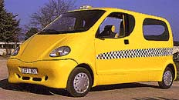

Воздух этот, правда, заранее должен быть сжат и охлаждён до -100°С, и, как ни странно, запаса сжатого воздуха хватает для езды в течение 4х часов со скоростью 50-60 км/час.
А в солнечной Австралии уже который год подряд проходят гонки на автомобилях с солнечными батареями. Машины, подобные этой, соревнуются в гонке по пустыне через всю Австралию, и иногда им удаётся развить скорость свыше 100 км/час.
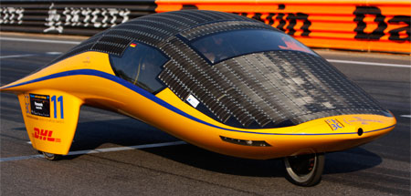

Нижнее фото - гиробус, который когда-то ездил по улицам Бельгии. Идея подобных ему машин в том, чтобы использовать запасённую кинетическую энергию заранее раскрученного маховика. Хотя гиробусы в Бельгии и были выведены из эксплуатации, разработки в этом направлении продолжаются. Особым образом сконструированный маховик сегодня позволяет запасать достаточно энергии, сохраняя её при этом почти без потерь на месяцы и даже на годы!

